**РОССИЙСКИЙ УНИВЕРСИТЕТ ДРУЖБЫ НАРОДОВ**

**Факультет физико-математических и естественных наук**

**Кафедра теории вероятностей и кибербезопасности**

**ОТЧЁТ**

**ПО ЛАБОРАТОРНОЙ РАБОТЕ №8**

*дисциплина: Администрирование сетевых подсистем*

Студент: Махорин Иван Сергеевич

Студ. билет № 1032211221

Группа: НПИбд-02-21

**МОСКВА**

2023 г.

# Цель работы:

# Целью данной работы является приобретение практических навыков по установке и конфигурированию SMTPсервера.

**Выполнение работы:**

На виртуальной машине server войдём под нашим пользователем и откроем терминал. Перейдём в режим суперпользователя:

sudo -i

И установим необходимые для работы пакеты:

dnf -y install postfix (Рис. 1.1):

dnf -y install s-nail (Рис. 1.2):

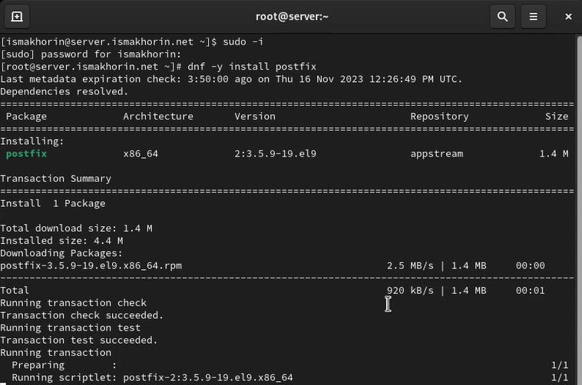

**Рис. 1.1.** Открытие режима суперпользователя и установка пакета postfix.

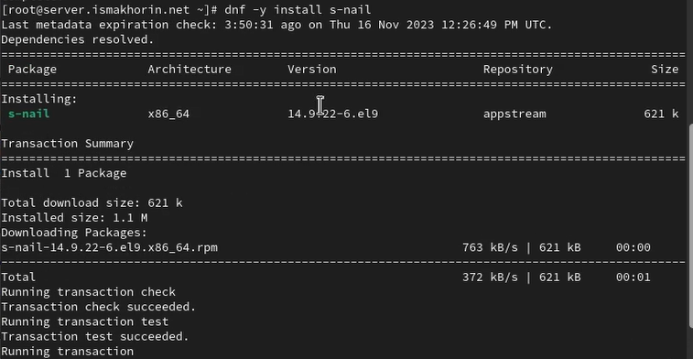

**Рис. 1.2.** Установка пакета s-nail.

Сконфигурируем межсетевой экран, разрешив работать службе протокола SMTP:

firewall-cmd --add-service=smtp

firewall-cmd --add-service=smtp --permanent

firewall-cmd --list-services

Восстановим контекст безопасности в SELinux:

restorecon -vR /etc

И запустим Postfix (Рис. 1.3):

systemctl enable postfix

systemctl start postfix

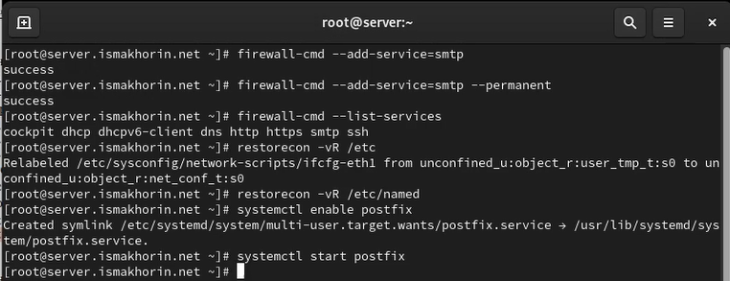

**Рис. 1.3.** Конфигурирование межсетевого экрана, разрешив работать службе протокола SMTP. Восстановление контекста безопасности в SELinux и запуск Postfix.

Для просмотра списка текущих настроек Postfix введём:

postconf

Посмотрим текущее значение параметра myorigin:

postconf myorigin

И текущее значение параметра mydomain:

postconf mydomain

Указано mydomain = ismakhorin.net. Заменим значение параметра myorigin на значение параметра mydomain:

postconf -e ‘myorigin = $mydomain’

Повторим команду postconf myorigin. Видим, что замена параметра была произведена (Рис. 2.1):

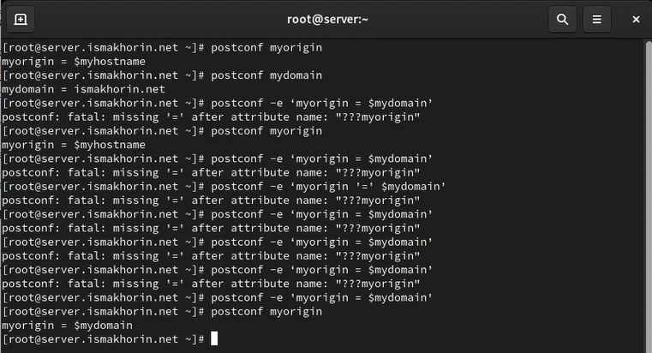

**Рис. 2.1.** Просмотр списка текущих настроек Postfix, текущего значения параметра myorigin и текущего значения параметра mydomain. Замена значения параметра myorigin на значение параметра mydomain и выполнение проверки.

Теперь проверим корректность содержания конфигурационного файла main.cf:

postfix check

И перезагрузим конфигурационные файлы Postfix:

systemctl reload postfix

После чего просмотрим все параметры с значением, отличным от значения по умолчанию (Рис. 2.2):

postconf -n

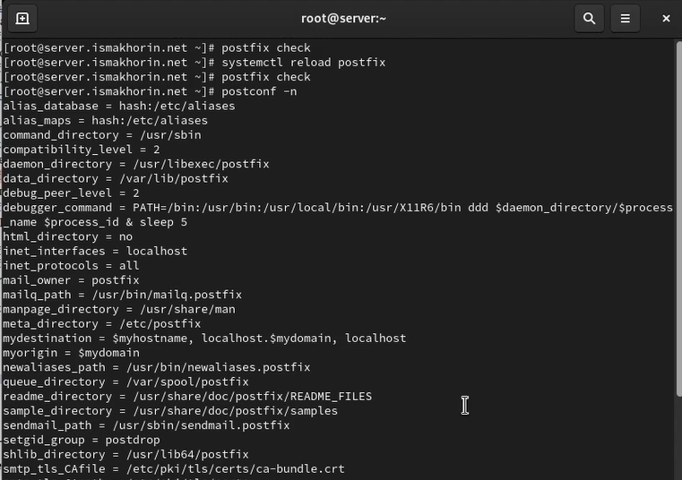

**Рис. 2.2.** Проверка корректности содержания конфигурационного файла main.cf, перезагрузка конфигурационных файлов Postfix и просмотр всех параметров с значением, отличным от значения по умолчанию.

Зададим жёстко значение домена:

postconf -e 'mydomain = ismakhorin.net'

Отключим IPv6 в списке разрешённых в работе Postfix протоколов и оставим только IPv4:

postconf inet_protocols postconf -e 'inet_protocols = ipv4'

Перезагрузим конфигурацию Postfix (Рис. 2.3):

postfix check systemctl reload postfix

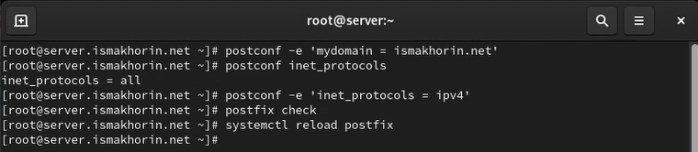

**Рис. 2.3.** Задаём жёстко значение домена, отключение IPv6 в списке разрешённых в работе Postfix протоколов и оставление только IPv4, перезагрузка конфигурации Postfix.

На сервере под учётной записью пользователя отправим себе письмо, используя утилиту mail (Рис. 3.1):

echo .| mail -s test1 ismakhorin@server.ismakhorin.net

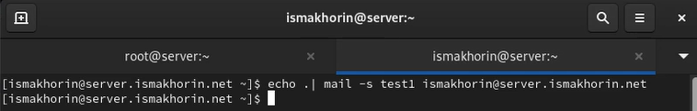

**Рис. 3.1.** Отправка на сервере под учётной записью пользователя себе письма, используя утилиту mail.

На втором терминале запустим мониторинг работы почтовой службы и посмотрим, что произошло с нашим сообщением (Рис. 3.2):

tail -f /var/log/maillog

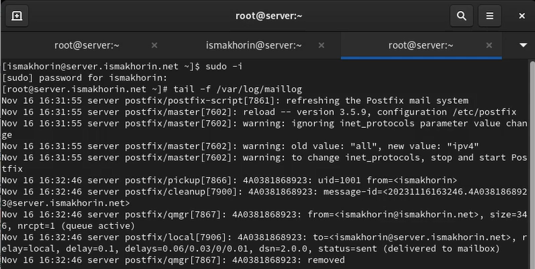

**Рис. 3.2.** Запуск на втором терминале мониторинга работы почтовой службы и просмотр действий с сообщением.

На виртуальной машине client войдём под нашим пользователем и откроем терминал. Далее перейдём в режим суперпользователя:

sudo -i

На клиенте установим необходимые для работы пакеты:

dnf -y install postfix (Рис. 3.3)

dnf -y install s-nail (Рис. 3.4)

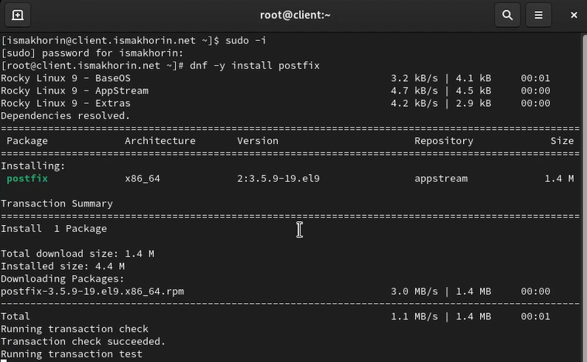

**Рис. 3.3.** Установка на клиенте необходимого пакета postfix.

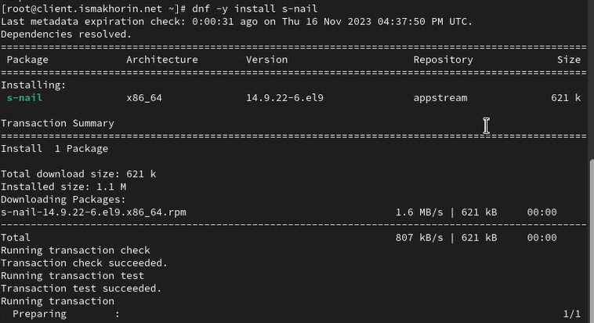

**Рис. 3.4.** Установка на клиенте необходимого пакета s-nail.

Отключим IPv6 в списке разрешённых в работе Postfix протоколов и оставим только IPv4:

postconf inet_protocols

postconf -e 'inet_protocols = ipv4'

На клиенте запустим Postfix:

systemctl enable postfix

systemctl start postfix

И под учётной записью пользователя аналогичным образом отправим себе второе письмо, используя утилиту mail (рис. 3.5):

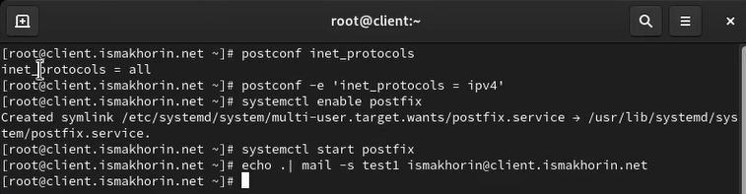

**Рис. 3.5.** Отключение IPv6 в списке разрешённых в работе Postfix протоколов (только IPv4), запуск на клиенте Postfix. Отправка себе второго письма, используя утилиту mail.

Запустим мониторинг работы почтовой службы и посмотрим, что произошло с нашим сообщением (рис. 3.6):

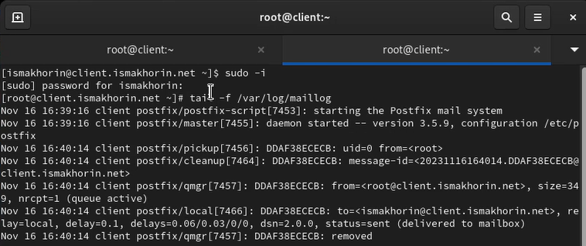

**Рис. 3.6.** Запуск мониторинга работы почтовой службы.

На сервере в конфигурации Postfix посмотрим значения параметров сетевых интерфейсов inet_interfaces и сетевых адресов mynetworks:

postconf inet_interfaces

postconf mynetworks

После чего разрешим Postfix прослушивать соединения не только с локального узла, но и с других интерфейсов сети:

postconf -e 'inet_interfaces = all'

Добавим адрес внутренней сети, разрешив таким образом пересылку сообщений между узлами сети:

postconf -e 'mynetworks = 127.0.0.0/8, 192.168.0.0/16'

Перезагрузим конфигурацию Postfix и перезапустим Postfix (рис. 3.7):

postfix check

systemctl reload postfix

systemctl stop postfix

systemctl start postfix

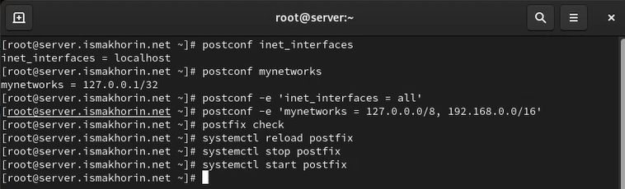

**Рис. 3.7.** В конфигурации Postfix на сервере просмотрим значения параметров сетевых интерфейсов inet_interfaces и сетевых адресов mynetworks, разрешение Postfix прослушивать соединения не только с локального узла, но и с других интерфейсов сети. Добавление адреса внутренней сети. Перезагрузка конфигурации Postfix и перезапуск Postfix.

Повторим отправку сообщения с клиента (Рис. 3.8):

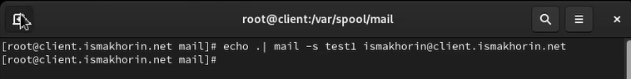

**Рис. 3.8.** Повторная отправка сообщения с клиента.

С клиента отправим письмо на свой доменный адрес (Рис. 4.1):

echo .| mail -s test2 ismakhorin@ismakhorin

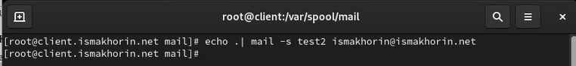

**Рис. 4.1.** Отправка с клиента письма на свой доменный адрес.

Запустим мониторинг работы почтовой службы и посмотрим, что произошло с нашим сообщением (Рис. 4.2):

tail -f /var/log/maillog

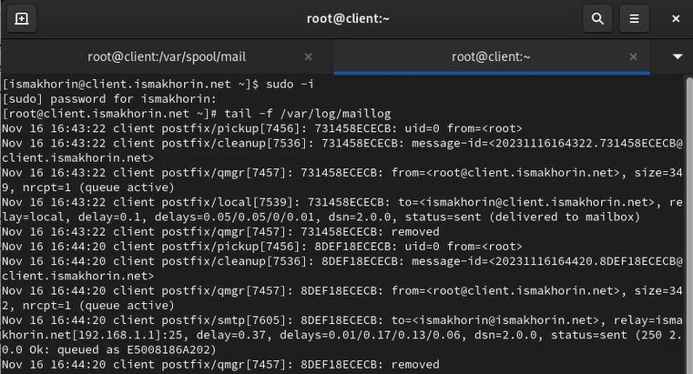

**Рис. 4.2.** Запуск мониторинга работы почтовой службы.

Дополнительно посмотрим, какие сообщения ожидают в очереди на отправление (Рис. 4.3):

postqueue -p



**Рис. 4.3.** Просмотр сообщений, ожидающих в очереди на отправление.

Для настройки возможности отправки сообщений не на конкретный узел сети, а на доменный адрес пропишем MX-запись с указанием имени почтового сервера mail.ismakhorin.net в файле прямой DNS-зоны (Рис. 4.4) и в файле обратной DNS-зоны (Рис. 4.5):

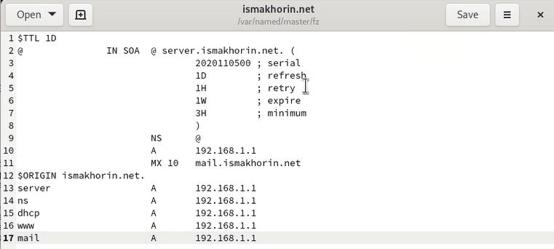

**Рис. 4.4.** Запись MX-записи с указанием имени почтового сервера mail.ismakhorin.net в файле прямой DNS-зоны.

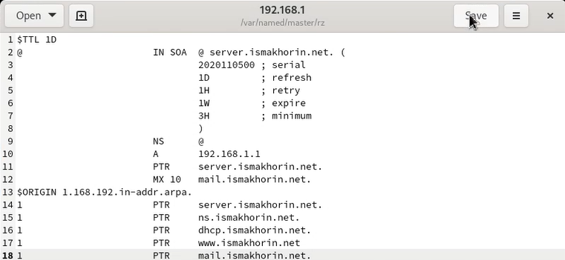

**Рис. 4.5.** Запись MX-записи с указанием имени почтового сервера mail.ismakhorin.net в файле обратной DNS-зоны.

В конфигурации Postfix добавим домен в список элементов сети, для которых данный сервер является конечной точкой доставки почты (рис. 4.6):

postconf -e 'mydestination = $myhostname, localhost.$mydomain, localhost, $mydomain'



**Рис. 4.6.** Добавление в конфигурации Postfix домена в список элементов сети, для которых данный сервер является конечной точкой доставки почты.

Восстановим контекст безопасности в SELinux:

restorecon -vR /etc

restorecon -vR /var/named

Далее перезапустим DNS:

systemctl restart named

Теперь попробуем отправить сообщения, находящиеся в очереди на отправление (рис. 4.7):

postqueue -f

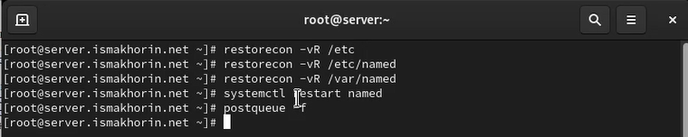

**Рис. 4.7.** Восстановление контекста безопасности в SELinux, перезапуск DNS и попытка отправки сообщений, находящихся в очереди на отправление.

Проверим отправку почты с клиента на доменный адрес (рис. 4.8-4.9):

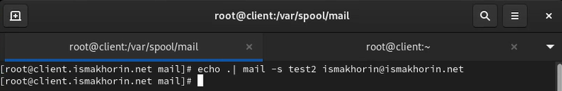

**Рис. 4.8.** Проверка отправки почты с клиента на доменный адрес.

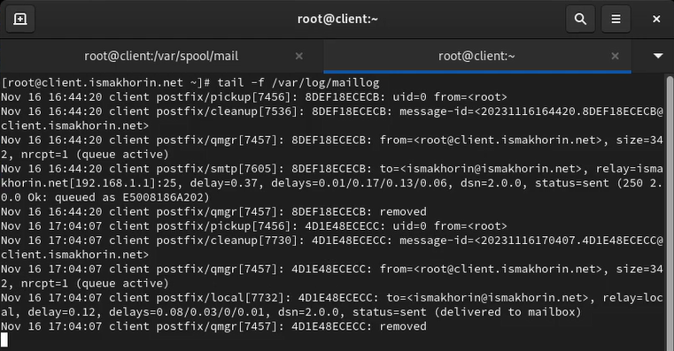

**Рис. 4.9.** Проверка отправки почты с клиента на доменный адрес.

На виртуальной машине server перейдём в каталог для внесения изменений в настройки внутреннего окружения /vagrant/provision/server/. Заменим конфигурационные файлы DNS-сервера (рис. 5.1):

cd /vagrant/provision/server/dns/var/named

cp -R /var/named/* /vagrant/provision/server/dns/var/named

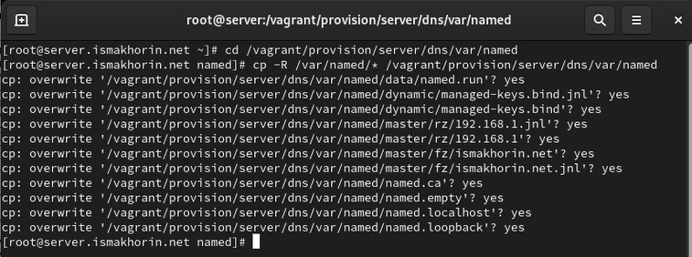

**Рис. 5.1.** Переход в каталог /vagrant/provision/server/ на виртуальной машине server для внесения изменений в настройки внутреннего окружения. Замена конфигурационных файлов DNS-сервера.

В каталоге /vagrant/provision/server создадим исполняемый файл mail.sh:

cd /vagrant/provision/server

touch mail.sh

chmod +x mail.sh

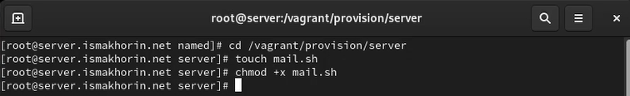

**Рис. 5.2.** Создание исполняемого файла mail.sh.

Открыв его на редактирование, пропишем в нём следующий скрипт (Рис. 5.3):

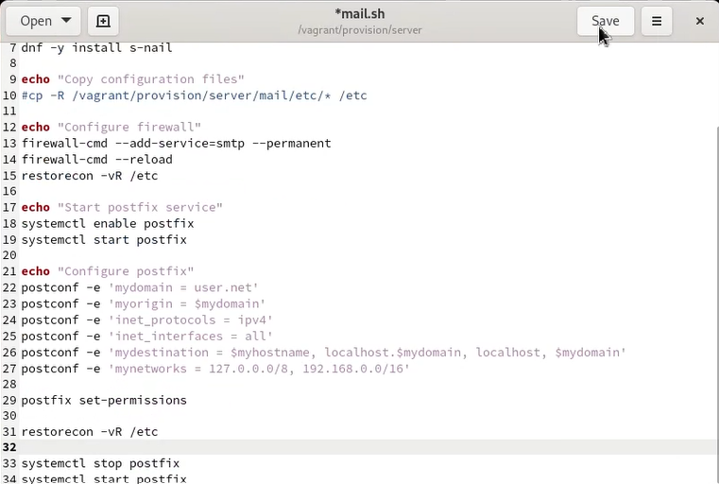

**Рис. 5.3.** Открытие файла на редактирование и добавление скрипта.

На виртуальной машине client перейдём в каталог для внесения изменений в настройки внутреннего окружения /vagrant/provision/client/:

cd /vagrant/provision/client

В этом каталоге создадим исполняемый файл mail.sh (Рис. 5.4):

touch mail.sh

chmod +x mail.sh

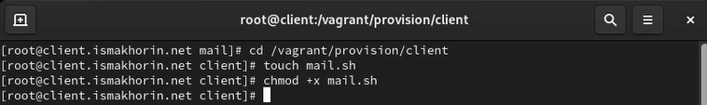

**Рис. 5.4.** Переход в каталог /vagrant/provision/client/ на виртуальной машине client для внесения изменений в настройки внутреннего окружения. Cоздание исполняемого файла mail.sh.

Открыв его на редактирование, пропишем в нём следующий скрипт (Рис. 5.5):

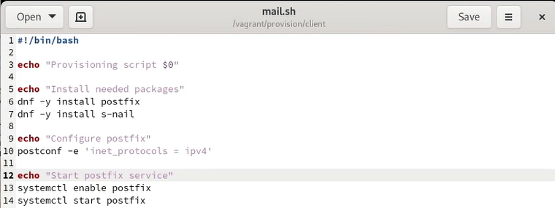

**Рис. 5.5.** Открытие файла на редактирование и добавление скрипта.

Для отработки созданного скрипта во время загрузки виртуальной машины server в конфигурационном файле Vagrantfile добавим в разделе конфигурации для сервера (Рис. 5.6):

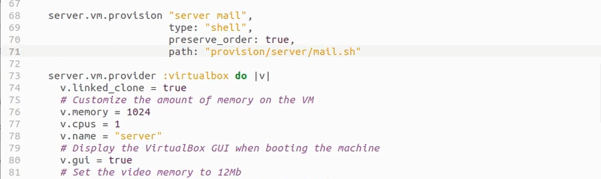

**Рис. 5.6.** Добавление записи в Vagrantfile в разделе конфигураций для сервера.

Для отработки созданного скрипта во время загрузки виртуальной машины client в конфигурационном файле Vagrantfile добавим в разделе конфигурации для клиента (рис. 5.7):

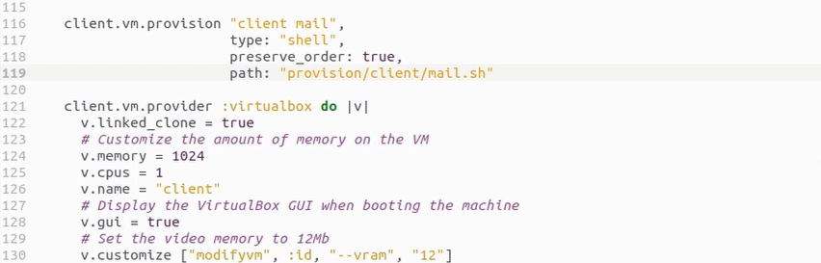

**Рис. 5.7.** Добавление записи в Vagrantfile в разделе конфигураций для клиента.

**Вывод:**

# В ходе выполнения лабораторной работы были получены навыки по установке и конфигурированию SMTPсервера.

**Ответы на контрольные вопросы:**

1. В каком каталоге и в каком файле следует смотреть конфигурацию Postfix? - **Конфигурация Postfix обычно хранится в файле main.cf, а путь к этому файлу может различаться в разных системах. Однако, обычно он находится в каталоге /etc/postfix/. Таким образом, путь к файлу конфигурации будет /etc/postfix/main.cf.**
2. Каким образом можно проверить корректность синтаксиса в конфигурационном файле Postfix? - **Для проверки корректности синтаксиса в конфигурационном файле Postfix можно использовать команду postfix check. Например:**

**postfix check**

1. В каких параметрах конфигурации Postfix требуется внести изменения в значениях для настройки возможности отправки писем не на локальный хост, а на доменные адреса? - **Для настройки возможности отправки писем не на локальный хост, а на доменные адреса, вы можете изменить параметры myhostname и mydomain в файле main.cf. Пример:**

**myhostname = yourhostname**

**mydomain = yourdomain.com**

**Также, убедитесь, что параметр mydestination не содержит локальных доменных имен, если вы хотите отправлять письма только на доменные адреса.**

1. Приведите примеры работы с утилитой mail по отправке письма, просмотру имеющихся писем, удалению письма. - **Примеры работы с утилитой mail:**

**Отправка письма: echo "Текст письма" | mail -s "Тема" user@example.com**

**Просмотр имеющихся писем: mail**

**Удаление письма: mail -d номер_письма**

1. Приведите примеры работы с утилитой postqueue. Как посмотреть очередь сообщений? Как определить число сообщений в очереди? Как отправить все сообщения, находящиеся в очереди? Как удалить письмо из очереди? - **Примеры работы с утилитой postqueue:**

**Просмотр очереди сообщений: postqueue -p**

**Определение числа сообщений в очереди: postqueue -p | grep -c "^[A-F0-9]"**

**Отправка всех сообщений из очереди: postqueue -f**

**Удаление письма из очереди (где ID_СООБЩЕНИЯ - идентификатор сообщения): postsuper -d ID_СООБЩЕНИЯ**